

INDICE
- EJERCICIOS DE MARTES
- EJERCICIOS DE MIERCOLES
- EJERCICIOS DEL JUEVES

EJERCICIOS DEL MARTES
MI PERFIL GAMER
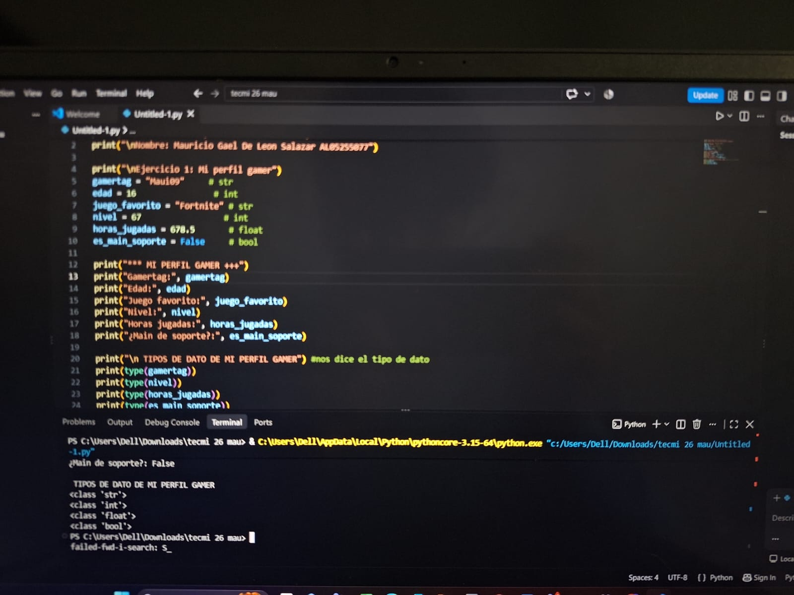

EJERCICIOS DEL MIERCOLES
MI MASCOTA EN AÑOS HUMANOS
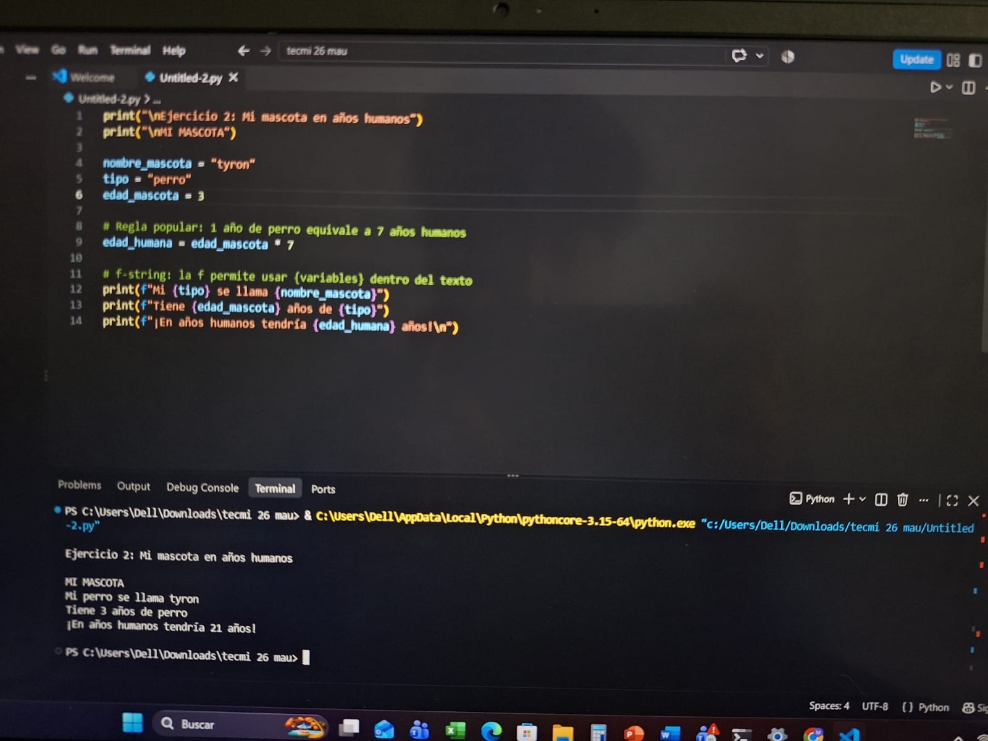
CUANTO ESCUCHO A MIS ARTISTAS FAVORITOS
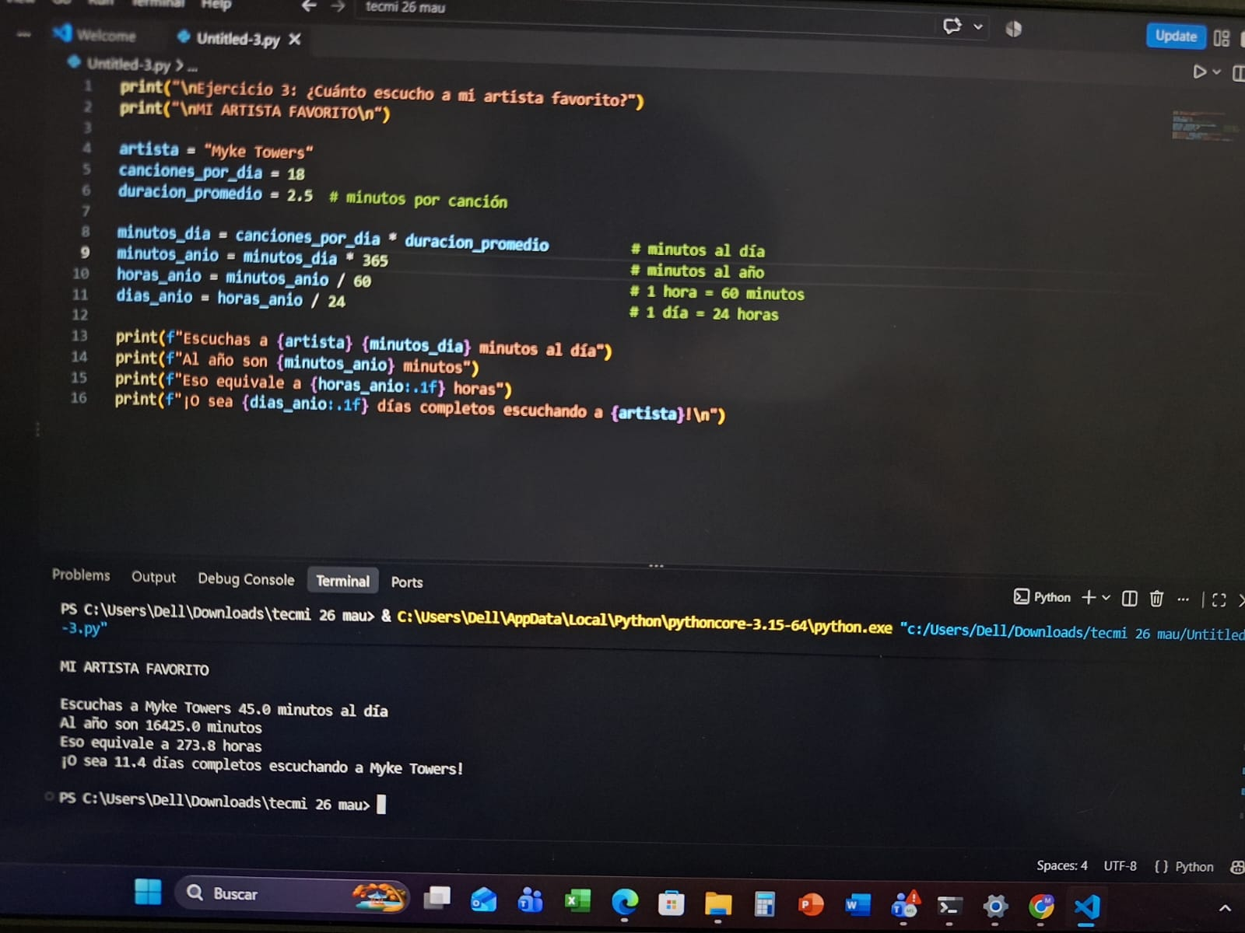

MARATON DE SERIES
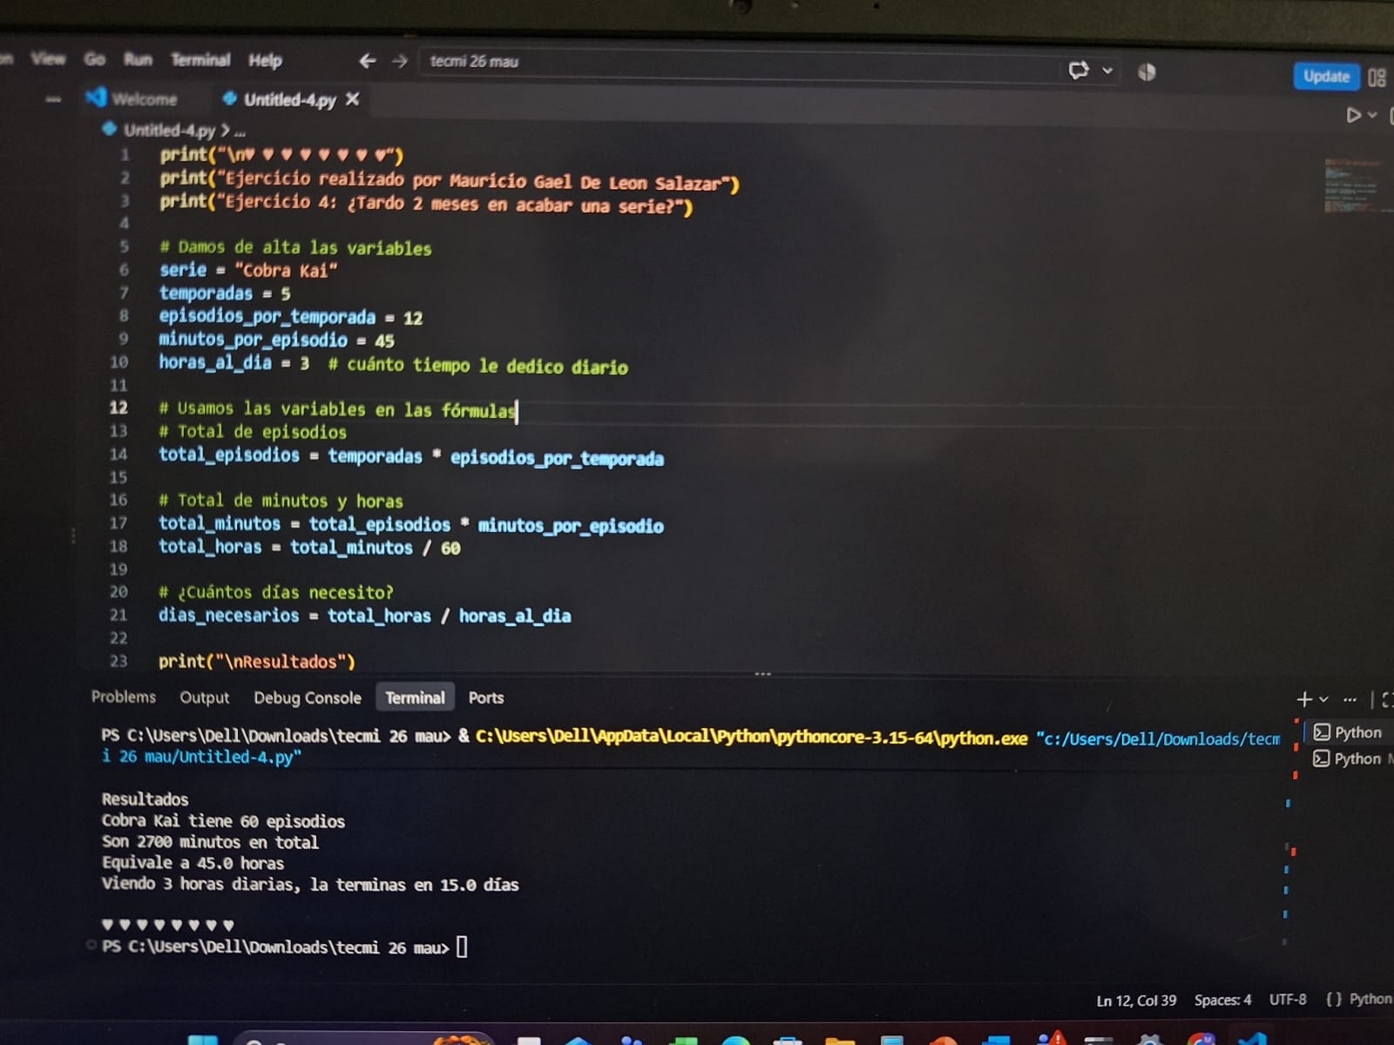
PLAYLIST DE FIESTA
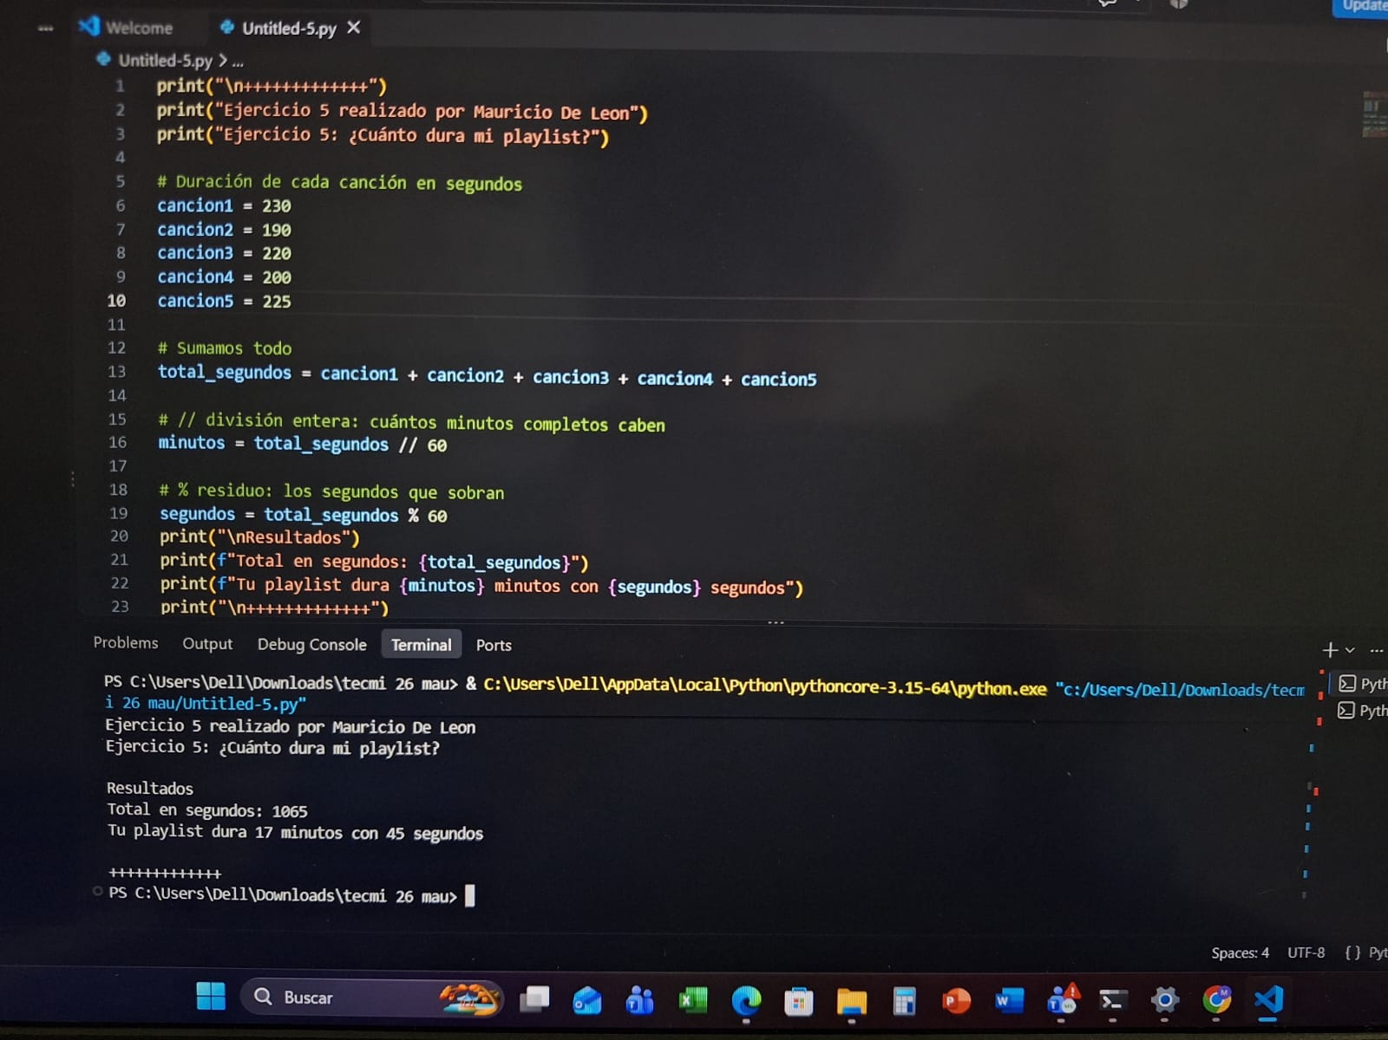

EJERCICIOS DEL JUEVES
DAÑO Y VIDA
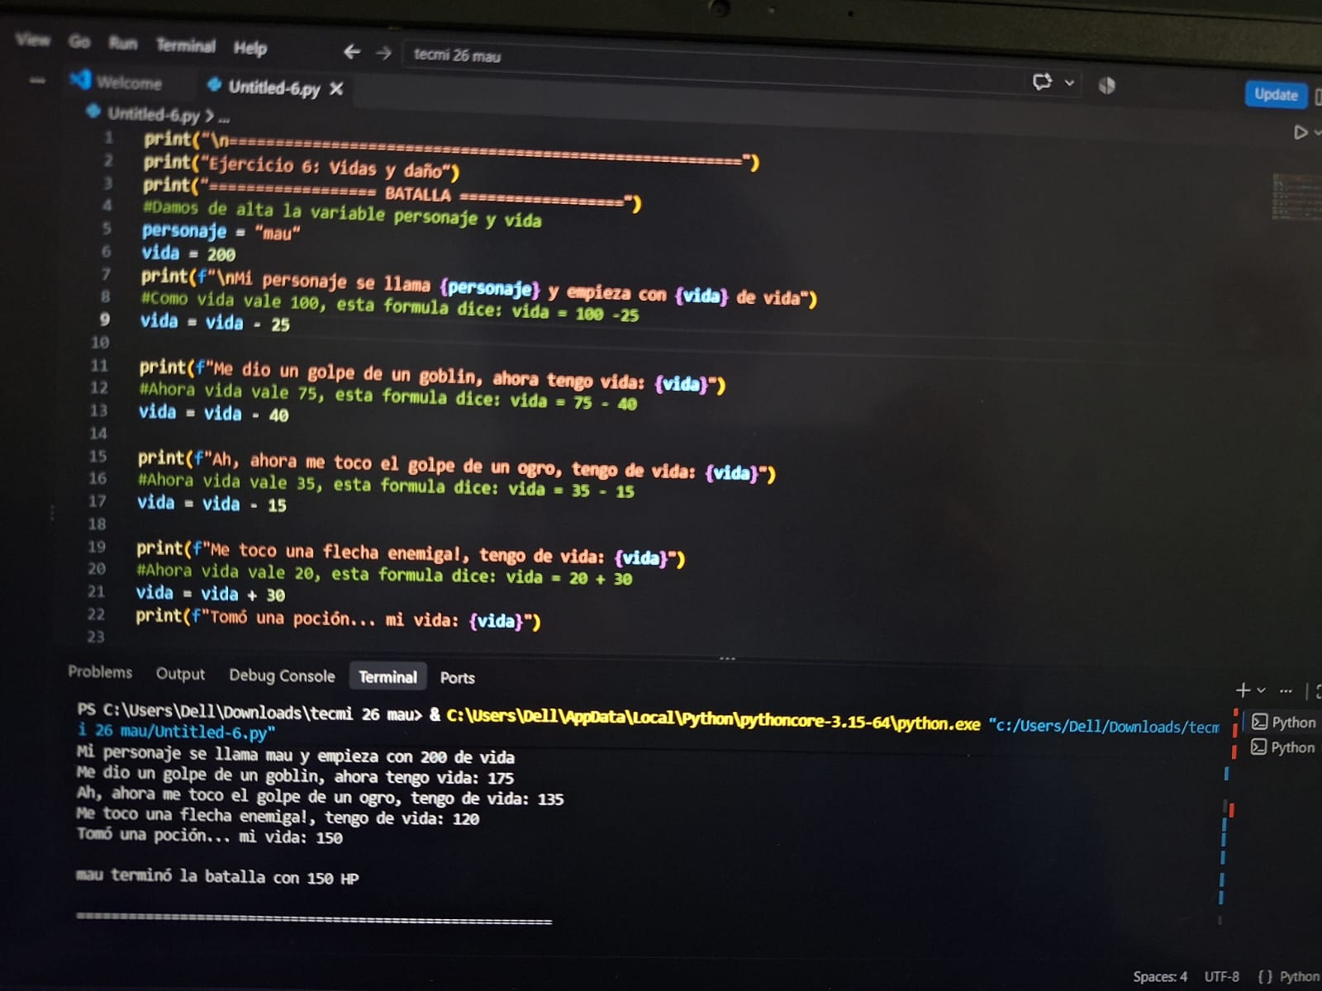
SUBIR DE NIVEL
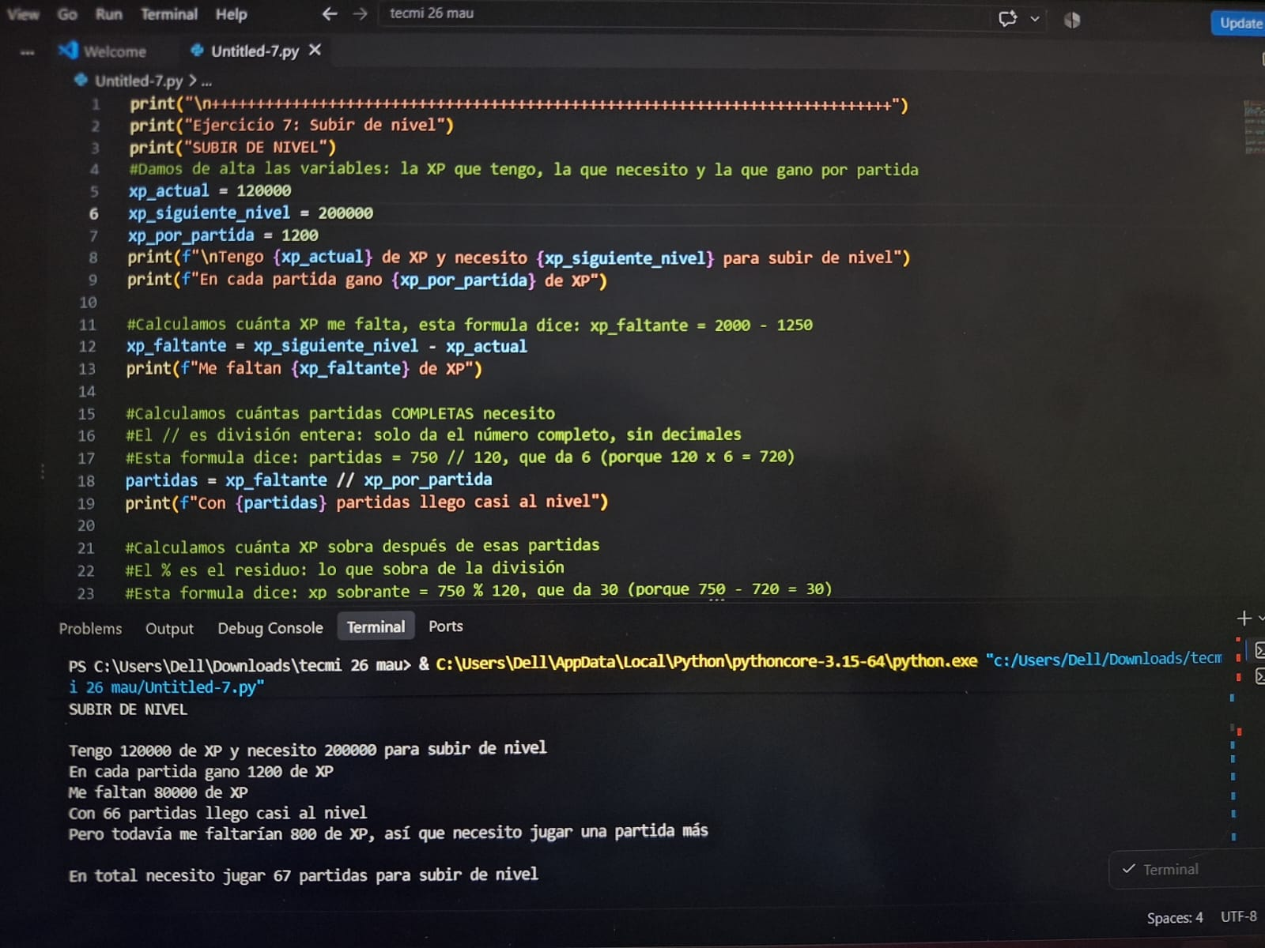

MI TIEMPO EN PANTALLA
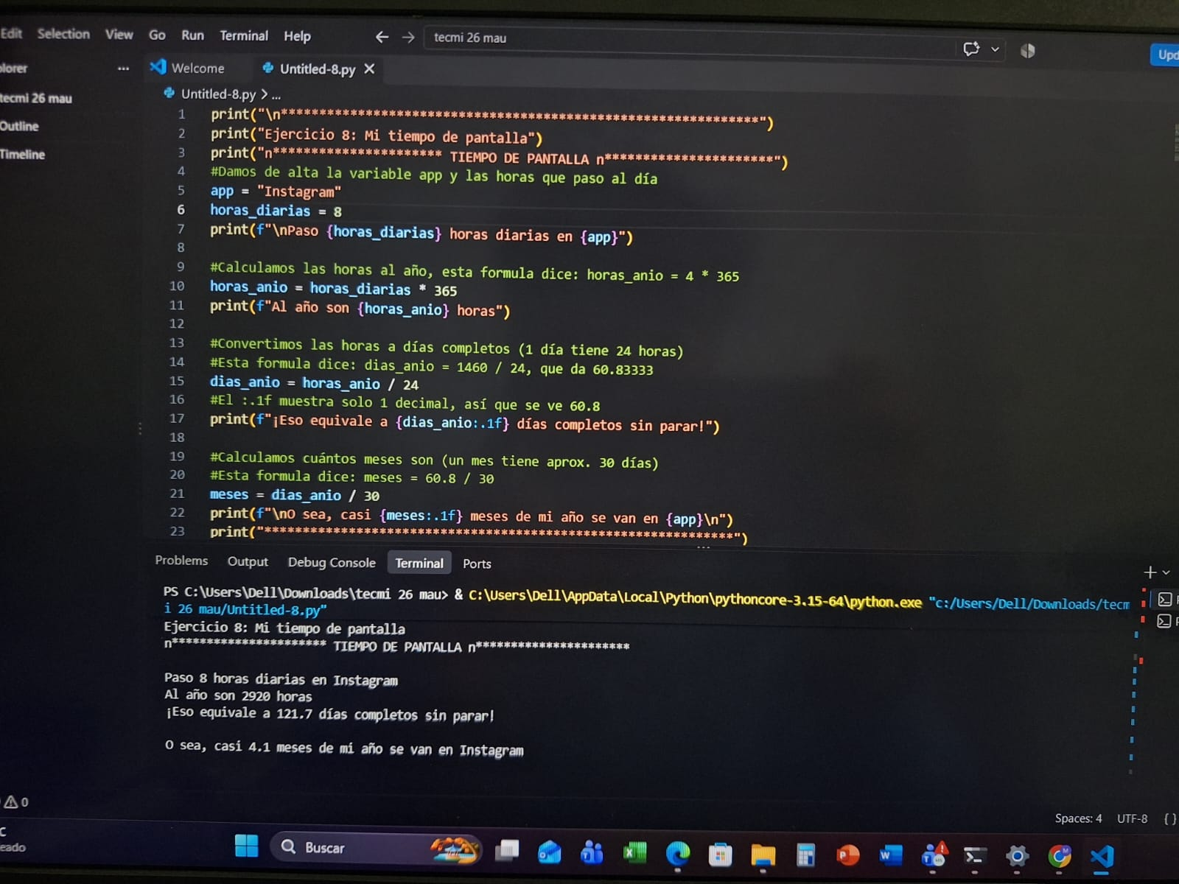
TIENDA DE MASCOTAS INTERACTIVO
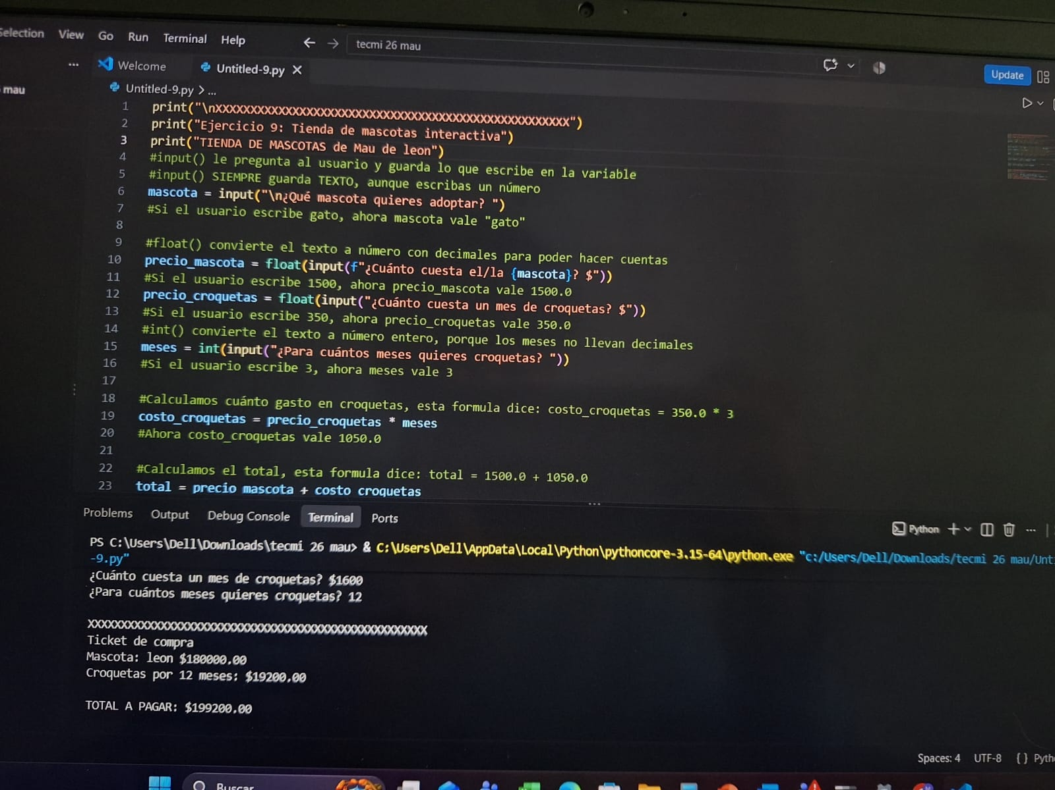
SOY VIRAL
